**FESTIVAL FALL 2025 ZAČÍNÁ.   
BUDE MYSLET NEBEZPEČNĚ.**

**Ve vzduchu je FALL! Festival umění a literatury v DOXu představuje letošní program a hosty. Přijede irský držitel Bookerovy ceny Paul Lynch, hvězda německy psané literatury Daniel Kehlmann, palestinská spisovatelka Adania Shibli, čínský exilový umělec Badiucao nebo americká zpěvačka a múza Davida Lynche Chrystabell. Novou výstavu představí přední španělský výtvarník Miquel Barceló. Třetí ročník festivalu se zaměří na téma cenzury a autocenzury v současném umění a literatuře.**

**VE VZDUCHU JE FALL**

**Už za pár dní, 2. října, začne v Centru současného umění DOX a jeho vzducholodi Gulliver třetí ročník** [**Festivalu umění, literatury a vzdělávání FALL**](https://www.doxfall.cz/) **(Festival of Arts, Literature &Learning).**

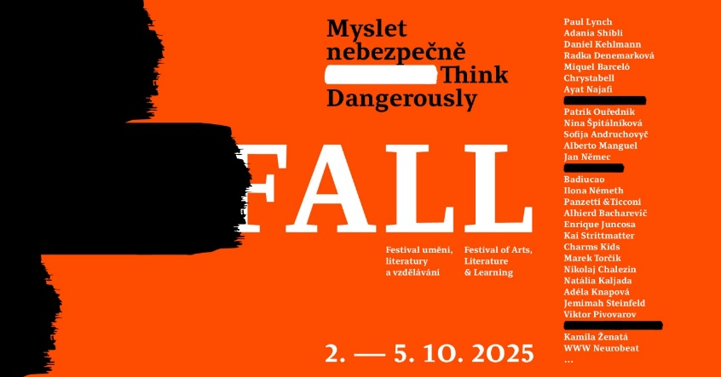

**Hlavní část festivalu probíhající od čtvrtka 2. října do neděle 5. října je určena nejširší veřejnosti. Festival zahrnuje i program pro školy a odbornou veřejnost, a to od 29. září do 3. října.**

**Během čtyř nabitých dnů nabídne festival diskuze, autorská čtení domácích i zahraničních autorů a autorek, spojení výstav současného umění s literaturou, mezioborové workshopy i program pro děti.**

**Letos na festivalu vystoupí na 40 hostů ze 14 zemí světa, jejich hlavním diskuzním tématem bude cenzura a autocenzura v současném umění a literatuře.**

**Veškeré informace naleznete na webu festivalu** [doxfall.cz](https://www.doxfall.cz/o-festivalu) **nebo na facebookové stránce** [DOX FALL](https://www.facebook.com/doxpraguefall)**.**

**PROGRAM**

Na palubě vzducholodi Gulliver a v prostorách celého DOXu budou během festivalu probíhat diskuze s autory a autorkami, autorská čtení, speciální mezioborové workshopy vedené umělci a spisovateli, komentované prohlídky výstav spojené se čtením nebo hudební vystoupení a performance. Nebudou chybět workshopy pro školy a kreativní dílny pro rodiny, otevřena bude i zcela nová výstava na pomezí umění a literatury.

**HOSTÉ FESTIVALU**

I letos zavítá na festival FALL v DOXu řada literárních a uměleckých osobností z tuzemska i zahraničí. Z domácích hostů v diskuzích vystoupí spisovatelé **Radka Denemarková**, **Adéla Knapová**, **Nina Špitálníková**, **Patrik Ouředník** či **Marek Torčík**,workshopy pro veřejnost povedou **spisovatel Jan Němec** a **vizuální umělkyně Kamila Ženatá**.

# Ze zahraničních hostů vystoupí v rámci hlavního programu například irský držitel Bookerovy ceny Paul Lynch, který v DOXu představí svůj nejnovější román *Píseň proroka* (česky Odeon, březen 2025), strhující dystopii o tom, jak rychle se z irské demokracie může stát autoritářský stát. Oceňovaný rakousko-německý spisovatel Daniel Kehlmann přijede do Prahy uvést český překlad svého nejnovějšího románu *Šálivá hra světla*, faustovsky laděný skutečný příběh slavného filmového režiséra (a rodáka z Roudnice nad Labem) G. W. Pabsta (česky v září 2025 v nakladatelství Argo). První český překlad své knihy *Podružný detail* přijede pokřtít také palestinská autorka Adania Shibli, jejíž hlas byl zcenzurován na Frankfurtském knižním veletrhu v roce 2023, kdy na její obranu vystoupily desítky předních světových autorů. Její román vydá nakladatelství Akropolis.

# O cenzuře v Bělorusku promluví v exilu žijící běloruský spisovatel Alhierd Bacharevič, jehož celé dílo je v Bělorusku zakázané a jehož román *Psi Evropy* byl letos na jaře oceněn Evropskou cenou porozumění. Na podiu se setká se zakladatelem Běloruského svobodného divadla ****Nikolajem Chalezinem**.**

# Jedna z nejvýraznějších současných ukrajinských autorek Sofija Andruchovyč představí v českém překladu svůj nejnovější román *Amadoka* v diskuzi se spisovatelem Janem Němcem a v Charkově žijící novinářkou a spisovatelkou Adélou Knapovou.

# Čínský disidentský umělec Badiucao a americká novinářka s čínsko-tchajwanskými kořeny Melissa Chan budou hovořit o technologiích a umělé inteligenci v rukou cenzorů. Na festivalu představí svůj nový grafický dystopický román You Must Take Part in Revolution.

# Svou účast na festivalu potvrdil i francouzský novinář a šéfredaktor časopisu Charlie Hebdo Gérard Biard, který bude se spisovatelem a překladatelem Patrikem Ouředníkem hovořit o autocenzuře 10 let po útocích na redakci satirického magazínu.

# Současnou dramatickou situaci umlčování kulturní scény na Slovensku přiblíží v dialogu se spisovatelkou Radkou Denemarkovou umělkyně a kurátorka Ilona Neméth, která je i jedním z výrazných hlasů aktuálních protestních hnutí Otvorená kultura a Kulturný štrajk.

# O umění jako aktu vzdoru proti zásahu cenzury promluví íránský filmový a divadelní režisér ****Ayat Najafi**,jehož snímek *Slunce vyjde*, který měl vloni premiéru na filmovém festivalu v Benátkách, působivě zachycuje boj íránských žen za svobodu prostřednictvím umění.**

# Partnery letošního ročníku jsou mezinárodní organizace Index on Censorship, Narrative 4 a Art for Human Rights. Mezi hosty vystoupí ředitel organizace Art for Human Rights Bill Shipsey a šéfredaktorka a ředitelka Index on Censorship Jemimah Steinfeld.

# ****FALL – SPOJENÍ UMĚNÍ A LITERATURY I NOVÁ VÝSTAVA MIQUELA BARCELÓA****

# **Součástí festivalu je i program v aktuálních výstavách DOXu. **Malíř Viktor Pivovarov** představí v rámci výstavy *Metafyzika a zoufalství* svou nejnovější sbírku básní. Ve výstavě Davida Lynche zase proběhne čtení z Lynchovy autobiografické knihy *Chytání velkých ryb* a o vztahu Lynche k hudbě promluví **s kurátorem Ottou M. Urbanem** ve vzducholodi Gulliver i jeho dlouholetá múza, **americká herečka a zpěvačka Chrystabell**. Ta přiveze do DOXu i svoji novou hudební show s názvem** [Spirit Lamp](https://www.doxfall.cz/program/the-spirit-lamp)**, která je poctou Davidu Lynchovi a jejich hudební spolupráci.**

**V rámci festivalu bude otevřena i nová výstava, která se tematicky váže k literatuře. Svou výtvarnou tvorbu poprvé v České republice představí** jeden z nejuznávanějších španělských umělců současnosti **Miquel Barceló**.Malíř a sochař, který proslul reliéfními malbami, bronzovými sochami, keramickými díly i monumentálními instalacemi experimentuje s netradičními materiály, zároveň zůstává ukotvený ve slavné malířské tradici a kráčí ve stopách Picassa či Goyi.

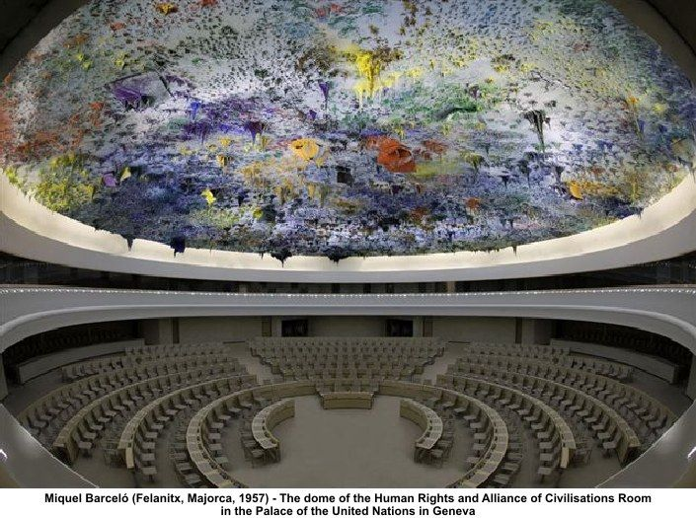**Barceló vytvořil například známou monumentální instalaci v sídle OSN v Ženevě či velkoformátové tapiserie pro katedrálu Notre Dame v Paříži a v letošním roce byl vybrán mezi tři umělce, kteří umělecky ztvární a dotvoří fasádu slavné katedrály Sagrada Família v Barceloně.** V rámcifestivalu představí DOX s podporou Instituto Cervantes Praga jeho výstavu nazvanou [**Miquel Barceló a svět slov**](https://www.dox.cz/program/miquel-barcelo-a-svety-slov), která je věnovaná jeho intenzivnímu vztahu k literatuře.Kurátorem výstavy je španělskýbásník **Enrique Juncosa**.

Vztah Miquela Barcelóa k literatuře bude na výstavě představen prostřednictvím maleb, soch, ilustrací a knih, na kterých spolupracoval s řadou předních spisovatelů. V nejvyšším patře věže Centra DOX budou mít návštěvníci možnost prohlédnout si umělcovu interpretaci biblického tématu Noemova archa – plátno o rozměrech 4 × 6 metrů je dosud největším obrazem Miquela Barcelóa a bude to poprvé, co bude toto dílo vystaveno v galerijním prostoru (veřejně bylo vystaveno pouze jednou v kostele v Salamance ve Španělsku).

# NIGHTFALL ANEB VEČERNÍ PROGRAM FESTIVALU

# Festival svým hudebním vystoupením [zahájí](https://www.doxfall.cz/charms-kids) ve čtvrtek 3. 10. večer mezinárodní hudební projekt Charms Kids ve svém ukrajinsko-česko-slovenském složení a vystoupí také italský

# performer Gioele Coccia. V pátek proběhne vernisáž nové výstavy Miquela Barcelóa, v sobotu v podvečer představí svou působivou [taneční show](https://www.doxfall.cz/panzetti-ticconi) italští performeři Pancetti/Ticconi a večer pak proběhne [koncert](https://www.doxfall.cz/www-neurobeat) stálice české hudební scény WWW Neurobeat. V neděli večer festival zakončí se svou poctou Davidu Lynchovi již zmíněná americká zpěvačka Chrystabell.

## FESTIVAL FALL – EMPATIE V DOBĚ DIGITÁLNÍ

## Festival FALL v [Centru současného umění DOX](https://www.dox.cz/) je prostorem pro myšlenky a hlasy spisovatelů, umělců a dalších tvůrčích osobností různých žánrů a jejich inspirujících „pomezí“. Jeho stálým zaměřením je téma empatie v době digitální. V době, kdy sdílíme víc na sociálních sítích než v reálném světě, je festival příležitostí vidět na chvíli svět očima někoho jiného a vstoupit na okamžik do cizích příběhů a ptát se, jak umění a literatura ovlivňují naši schopnost vnímat a vcítit se do druhých a jestli jsou kreativita, představivost a empatie tím, co nás (zatím stále ještě) odlišuje od naší uměle inteligentní budoucnosti.

**FALL 2025: MYSLET NEBEZPEČNĚ**

V tomto kontextu má pak každý ročník své užší zaměření. Ten letošní se zaměří na **otázky cenzury, autocenzury a umělecké svobody v současném umění a literatuře**.

*„Pro letošní rok jsme zvolili téma, které považujeme za znepokojivě aktuální. Vycházíme z úvahy, že svět umění a literatury ještě ani nestihl zareagovat na tlaky tzv. cancel culture (kultury rušení) či woke culture (uvědomělé kultury) posledních let, a už se v některých, donedávna ještě liberálních zemích stává předmětem jiné cenzury: takové, která nebezpečně připomíná dobu minulých autoritářských režimů. Že svou roli nově samozřejmě sehrávají i technologie včetně umělé inteligence. Že počet ‚nepohodlných‘ knih v mnoha zemích narůstá a umělecké instituce se ocitají pod tlakem. A tak nás bude zajímat, jak na tyto tlaky reagují umělci, spisovatelé a jestli se do jejich tvorby dostává autocenzura. O otázkách umělecké svobody v dnešním světě budeme mluvit s tvůrci z řady zemí včetně Ukrajiny, Irska, Slovenska, Běloruska, Německa, Číny, Íránu nebo Palestiny. Záměrně nejednoznačné motto MYSLET NEBEZPEČNĚ jsme si vypůjčili ze slavného proslovu Alberta Camuse ‚Umělec a jeho doba‘ z roku 1957, který v rámci festivalu vydá DOX poprvé v českém překladu Denise Molčanova. S hosty festivalu se budeme mimo jiné bavit o tom, co znamená myslet nebezpečně ve 20. letech 21. století,“* říká Michaela Šilpochová, umělecká ředitelka Centra současného umění DOX a zakladatelka a hlavní kurátorka festivalu FALL.

***Tvořit dnes znamená tvořit nebezpečně. Každý veřejný tvůrčí akt nás vystavuje vášním současnosti, která nezná slitování.***

***Albert Camus***

**FALL TAKÉ PRO ŠKOLY** **A ODBORNOU VEŘEJNOST**

Důležitou součástí festivalu je série programů určených studentům středních škol a pedagogům zaměřených na téma**empatie v digitální době**. V rámci festivalu probíhají každý všední den od pondělí 29. 9. do pátku 3. 10. speciální studentské diskuze s autory a umělci a na ně navazující interaktivní workshopy zaměřené na rozvoj empatie. Workshopy jsou založeny na sdílení osobních příběhů a pracují s úspěšnou metodikou mezinárodního vzdělávacího projektu Narrative 4, jehož spoluzakladatel irský spisovatel Colum McCann je také členem čestné rady festivalu FALL. DOX v rámci svého multižánrového programu metodiku Narrative 4 rozšiřuje o propojení s vizuálním uměním a literaturou.

Letos budou mít studenti možnost diskutovat s čínským umělcem a politickým aktivistou **Badiucaem**, americkou novinářkou s čínsko-tchajwanskými kořeny **Melissou Chan**, spisovatelem **Janem Němcem**, spisovatelkou a novinářkou **Adélou Knapovou**, která nyní žije ve válkou zmítané Ukrajině, anebo se spisovatelkou a koreanistkou **Ninou Špitálníkovou**.

Součástí festivalu bude i letos odborná **diskuze a workshop pro pedagogy a knihovníky** nebo diskuze literárních kritiků v rámci Ceny literární kritiky.

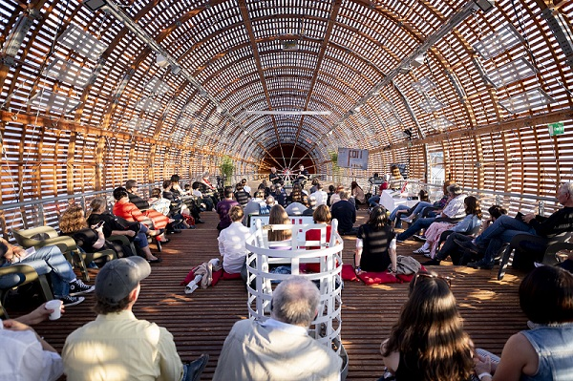

**VSTUPENKY**

Na festival je možno zakoupit buď vstupenkyna jednotlivé pořady, nebo **zvýhodněné** **jednodenní či celofestivalové vstupenky**, které zahrnují i vstup do všech aktuálních výstav v DOXu.

* [**David Lynch: Up in Flames**](https://www.dox.cz/program/david-lynch-up-in-flames)
* [**Viktor Pivovarov: Metafyzika a zoufalství**](https://www.dox.cz/program/metafyzika-a-zoufalstvi) (poslední den výstavy 5. 10.)
* [**Orhan Pamuk: Útěcha věcí**](https://www.dox.cz/program/orhan-pamuk-utecha-veci)
* [**Miquel Barceló a světy slov**](https://www.dox.cz/program/miquel-barcelo-a-svety-slov)

# Rodinné dílny jsou ZDARMA.

# Více na [doxfall.cz](https://www.doxfall.cz) a [goout.cz](https://goout.net/cs/)!

**FESTIVAL VE VZDUCHU ANEB KDE SE FESTIVAL KONÁ**

Centrum současného umění DOX vzniklo díky soukromé iniciativě přestavbou bývalé továrny v pražské čtvrti Holešovice. V České republice je největší nestátní neziskovou institucí zaměřenou na současné umění. Od roku 2008 je jeho posláním vytvářet prostředí pro zkoumání, diskuzi a uměleckou prezentaci důležitých společenských témat, přičemž vizuální umění, literatura, hudba, divadlo a další disciplíny zde umožňují kritický přístup k tzv. realitě dnešního světa. Výstavní plochu více než 3 000 m2 doplňuje multifunkční sál DOX+, vzducholoď Gulliver, Archiv výtvarného umění, knihkupectví Bendox a designový obchod DOX by Qubus. Srdcem festivalu FALL je pak **vzducholoď Gulliver** na střeše Centra současného umění DOX, za jejíž realizací v roce 2016 stojí uznávaný architekt Martin Rajniš a jeho Huť architektury a ředitel DOXu Leoš Válka.

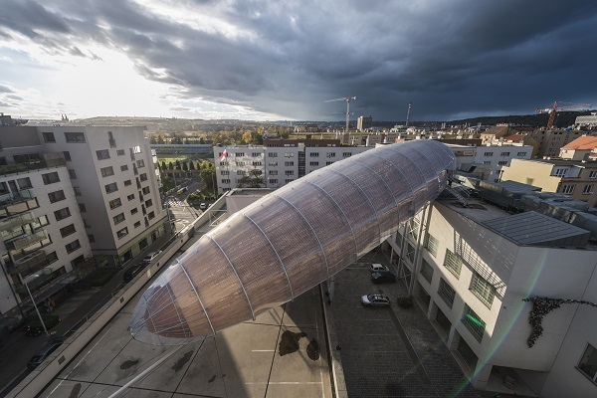

**Festival FALL**

**2. 10. – 5. 10. 2025**

Centrum současného umění DOX

Poupětova 1, Praha 7

Tiskovou zprávu a fotografie. v tiskové kvalitě si lze po registraci stáhnout na webu Centra DOX v sekci [Press](https://www.dox.cz/users_area/register).

## Autor fotografií: Jan Slavík, ©DOX

Kontakt

**Karolína Kočí**  
E [karolina.koci@dox.cz](mailto:karolina.koci@dox.cz)

T +420 777 870 219

**www.dox.cz**